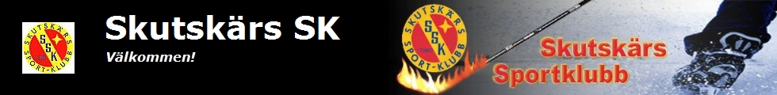

Skutskärs-Cupen 29 mars 2013

Tid: 2013-03-29
Plats: Skutskärs ishall.
Målgrupp: U 11 spelare samt de av förbundet godkända dispens under
säsongen 2012-13.
Antal matcher: Garanti tre matcher per lag.
Förtäring spelare: Alla spelare och tre ledare per lag får en matlåda.
Frukt, mackor, festis och kaffe ställs in i varje omklädningsrum.
Meddela ev. allergi i tid.
Förtäring övriga: Kiosk / Cafeteria kommer att vara öppen. Det kommer
dessutom att säljas hamburgare, korv, läsk och Gainomax
utanför hallen.
Anmälningsavgift: 2000 kr / lag betalas till Handelsbanken (Thomas Eling) clearing: 6424 konto: 481 780 858. OBS ange lagnamn vid betalning. Spelaravgiften 200 kr / spelare betalas till undertecknad vid ankomst till cupen eller betalas på samma konto.
Omklädningsrum: Varje lag disponerar ett eget omklädningsrum under dagen.
Matchtid: 2 x 12 min. Vid oavgjort resultat avgörs det med hjälp av straffar,
3 st / lag sedan en i taget.
Regler: Gästriklands Ishockeyförbunds U 11 regler.
Tabellplacering: Avgörs genom 1. Antal vunna poäng (3 poäng vid seger,
1 poäng var vid oavgjort + 1 poäng ytterliggare till det lag
som vinner straffarna) 0 poäng vid förlust). 2. Inbördes
möten. 3. Målskillnad. 4. Antal gjorda mål.
Priser: Lagpokal till lag 1-3.Medaljer till spelarna i lag 1-3. Matchens
kämpe utses i varje lag och match. En och samma spelare kan bara
utses en gång i gruppspelet. Men har åter chans placeringsmatchen.
Övriga arrangemang: Speedshooting, puckkastning, mm.
Parkering: Var vänlig att parkera bilen utanför idrottsplatsen efter urlastning.
Spelschema: Skickas ut senare.
Kontaktperson: Thomas Eling mob: 070-360 27 28 mail: thomas.eling@telia.com

Mycket Välkomna!

Skutskärs SK / genom Thomas Eling

